設置場所位置図（ 掲示板 ・ ごみストッカー ・ ごみ集積所 ）
注意事項

⑴ 設置場所については，周辺地域住民の了解を得てください。
⑵ 高知市道に掲示板を設置する場合は，事前に高知市道路管理課（本庁舎５階 ＴＥＬ 823-9379）の占有許可を受けてください。
⑶ 交付申請する全ての掲示板・ごみストッカー・集積所の位置がわかるよう目印となる場所の地番を詳しく記入してください。(住宅地図の写しでも可)
⑷ 掲示板について，基準仕様以外の掲示板を設置する場合,業者の見積書(写)を提出してください。
⑸ 設置後の管理は，町内会等の管理となります。
- 掲示板を設置する場合は，設置したい場所に目印になる地番とを記入してください。
- 修理するごみストッカーがある場所にを記入してください。
- 資源・不燃物における分別指導の体制確保に係る経費を申請する場合は，資源・不燃物ごみ集積所の設置場所にを記入してください。収集日は 第 １ ・ 水 曜日
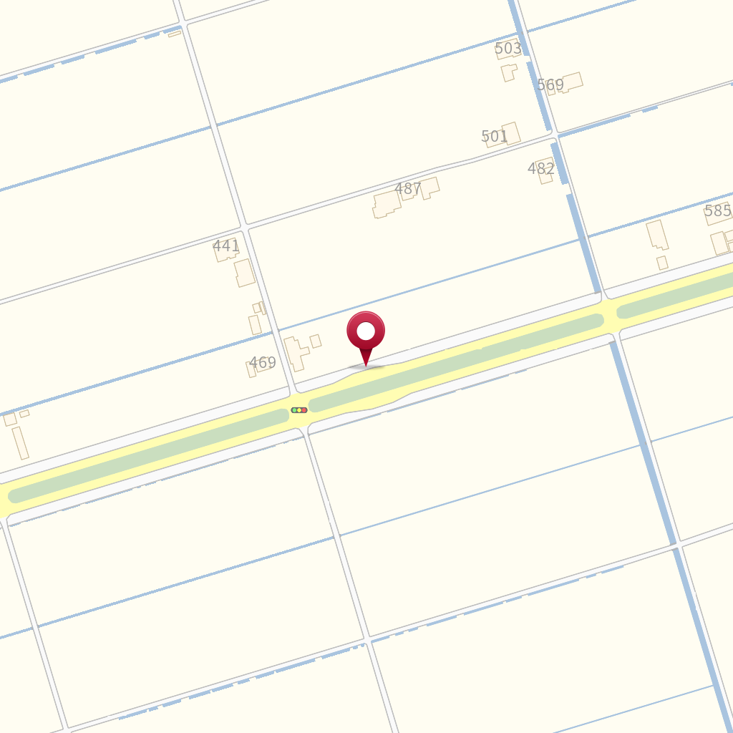

ごみ集積所の管理は、高知市制定の『ごみ集積所の設置及び管理に関する要綱』第７条において「ごみ集積所の管理は、管理団体等又は登録団体等及び当該ごみ集積所の利用者が共同で自らの責任の下に行うものとする。」となっております。ストッカーやネット等に関わるトラブルや事故等に対しまして責任は負いかねますのでご了承下さい。
【チェック欄】
内容を了承しました
ご
ご
目印(会長宅など)
【 記 載 例 】
✓
高知市●●町500番地付近

高知市▲▲町400番地付近
け
高知市◆◆町450番地付近 (◆◆公園前)

